ПИ20-4 Севен Белек.

Семинар 11-12 (Главное Меню)

1) 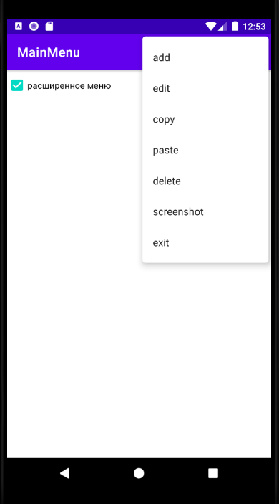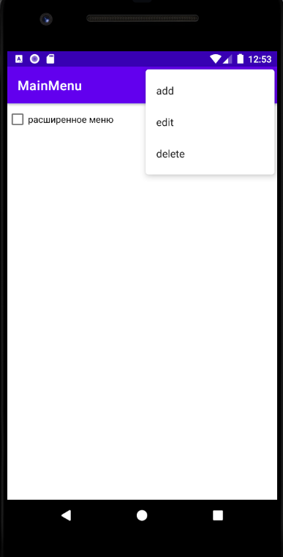

2) 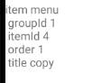

3) 